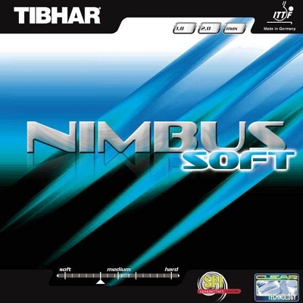
NIMBUS SOFT THIBAR 29€49 AU LIEU DE 33€95

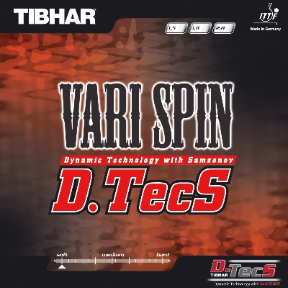

VARI SPIN D.TECS 23€95 AU LIEU DE 29€95

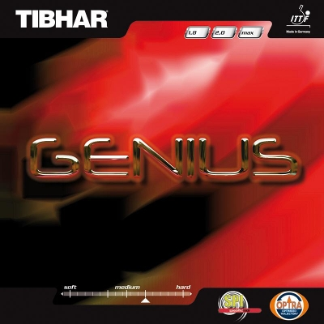

GENIUS THIBAR 29€95 AU LIEU DE 39€95

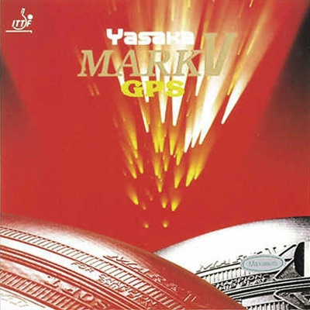

MARK V GPS YASAKA 24€95 AU LIEU DE 29€95

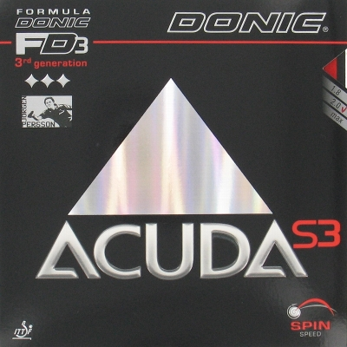

ACUDA S3 DONIC 29€95 AU LIEU DE 39€95

BLUEFIRE DONIC 34€45 AU LIEU DE 42€95

